INDICAÇÃO Nº 05845/2013

Sugere ao Poder Executivo Municipal providenciar roçagem, limpeza e retirada de lixo e entulho acumulado na Rua José Ribeiro Machado ao lado do nº83, no bairro Planalto do Sol II. (anexo foto)

Excelentíssimo Senhor Prefeito Municipal,

Nos termos do Art. 108 do Regimento Interno desta Casa de Leis, dirijo-me a Vossa Excelência para sugerir que, por intermédio do Setor competente, que providencie a roçagem, limpeza e retirada de lixo e entulho acumulado na Rua José Ribeiro Machado ao lado do nº83, no bairro Planalto do Sol II, neste município. (foto anexo)

**Justificativa:**

Conforme visita realizada “*in loco*”, este vereador pôde constatar a necessidade de uma roçagem, limpeza e retirada de lixo e entulho no local mencionado acima, pois munícipes reclamam de mato alto e do acúmulo periódico de entulho, o que proporciona a proliferação de insetos peçonhentos, animais transmissores de doenças e mau cheiro.

Plenário “Dr. Tancredo Neves”, em 31 de outubro 2013.

**Antônio Carlos de Souza**

**“Antônio da Loja”**

-vereador-

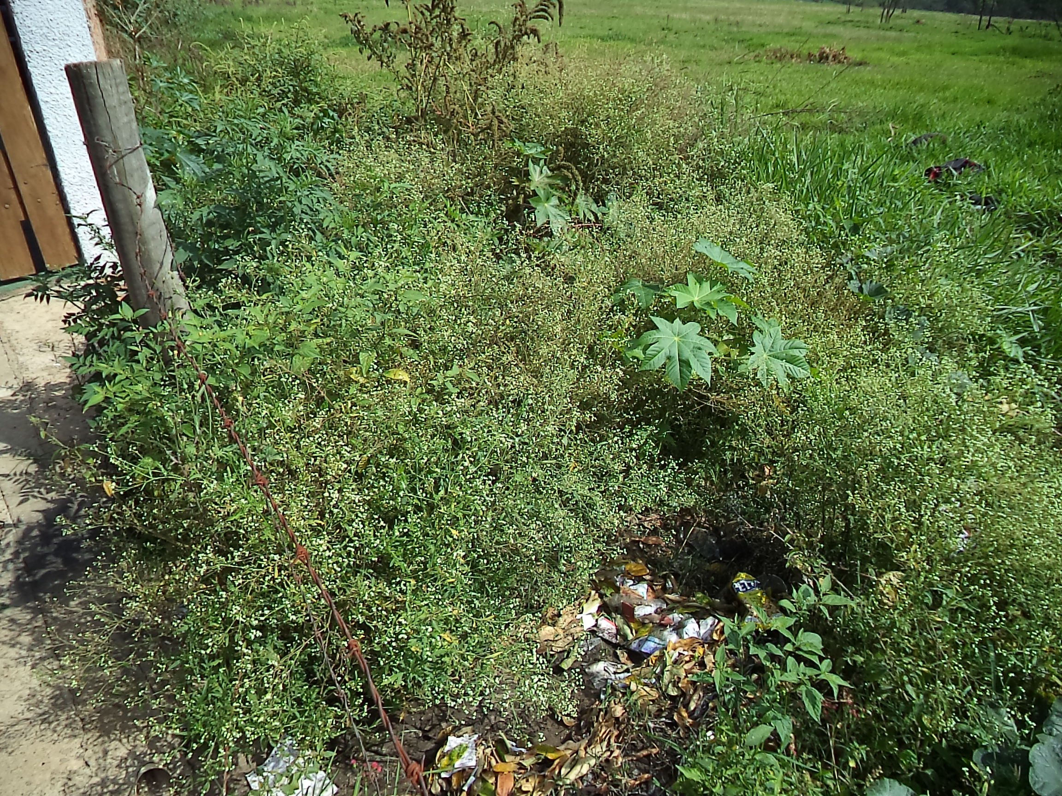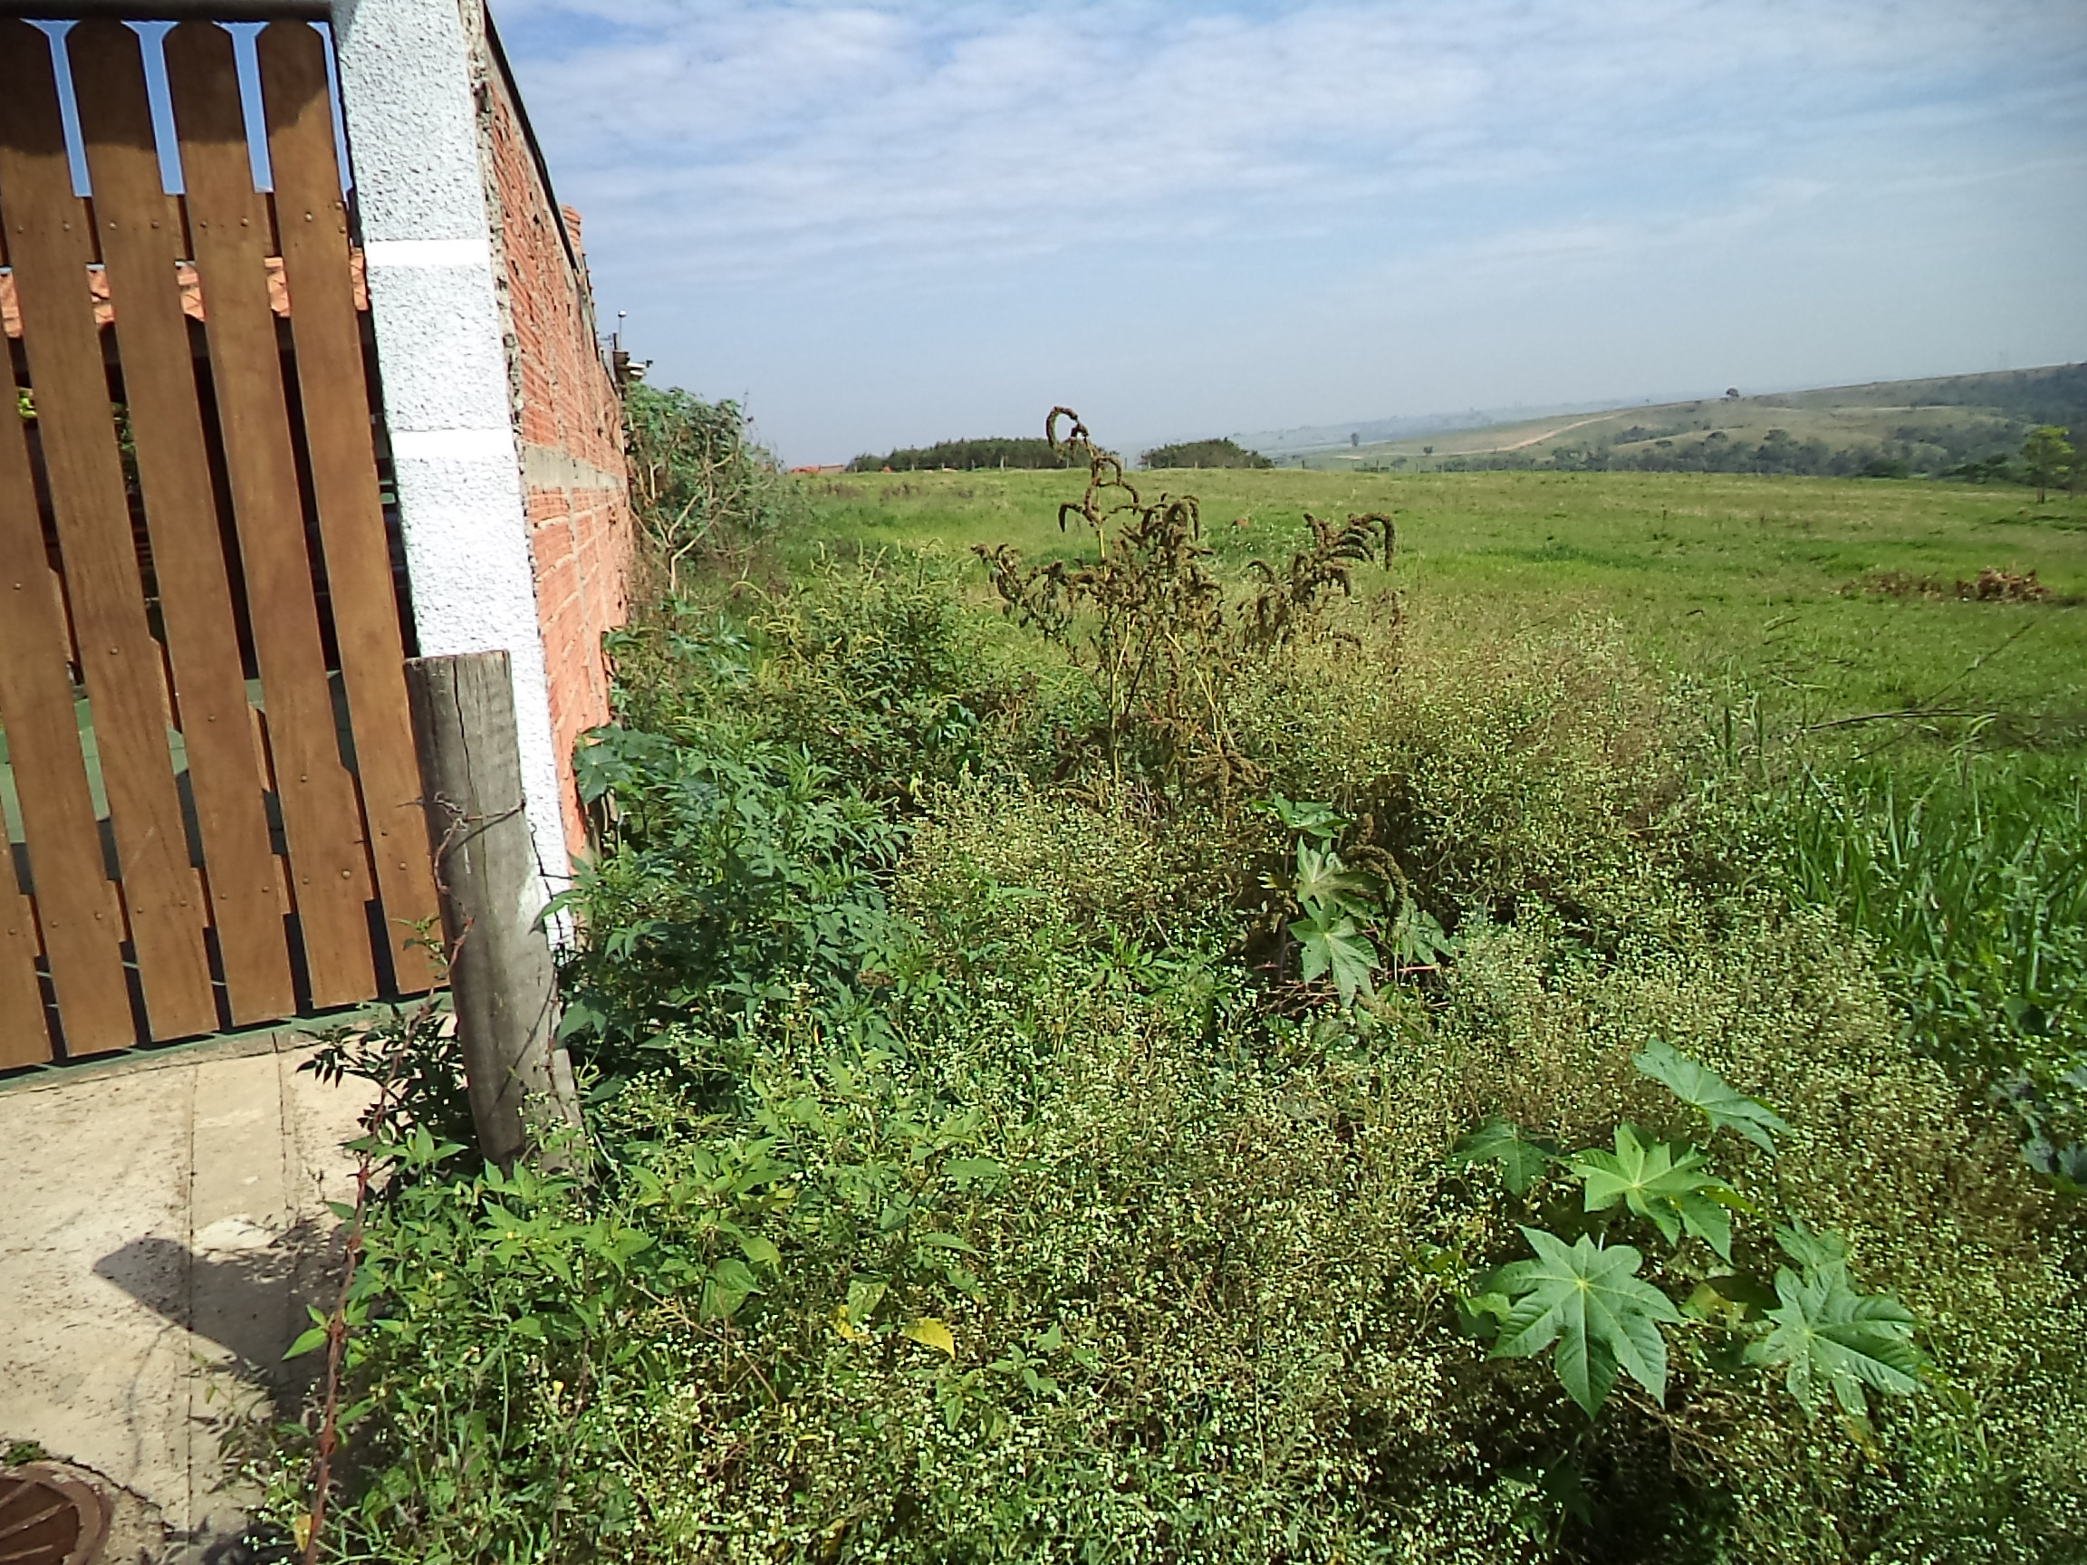

Plenário “Dr. Tancredo Neves”, em 31 de outubro 2013.

**Antônio Carlos de Souza**

**“Antônio da Loja”**

-vereador-